|  |  |
| --- | --- |
| **SỞ GIÁO DỤC VÀ ĐÀO TẠO**  **TỈNH QUẢNG NINH**  ĐỀ THI CHÍNH THỨC | **KỲ THI TUYỂN SINH VÀO LỚP 10 THPT**  **NĂM HỌC 2021 - 2022**  **Môn thi: Toán (Dành cho mọi thí sinh)**  *Thời gian làm bài:* ***120 phút****, không kể thời gian phát đề*  *(Đề thi này gồm có 01 trang)* |

1. **(2,0 điểm)**

a. Thực hiện phép tính: 

b. Rút gọn biểu thức  với .

c. Giải hệ phương trình .

1. **(2, 0 điểm)** Cho phương trình , với  là tham số

a. Giải phương trình với ;

b. Tìm các giá trị của tham số  để phương trình có hai nghiệm phân biệt  thỏa mãn .

1. **(2,0 điểm)** Giải bài toán sau bằng cách lập phương trình hoc hệ phương trình Lớp  có 42 học sinh. **Vừa qua lớp đã phát động phong trào tặng sách cho các bạn đang cách ly vì dịch bệnh Covid-19. Tại buổi phát động, mỗi học sinh trong lớp đều tặng 3 quyển sách hoặc 5 quyển sách. Kết quả cả lớp đã tặng được 146 quyển sách**. Hỏi lớp  **có bao nhiêu bạn tặng 3 quyển sách** và **bao nhiêu bạn tặng 5 quyển sách**?
2. **(3, 5 điểm)** Cho đường tròn  và điểm  nằm ngoài đường tròn. Qua  kẻ tiếp tuyến  với đường tròn  ( là tiếp điểm). Qua  kẻ đường thẳng song song với , đường thẳng này cắt đường tròn  tại  khác . Đường thẳng  cắt đường tròn  tại điểm  khác  Goi  là hình chiếu của  trên 

a. Chứng minh tứ giác  nôi tiếp;

b. Chứng ;

c. Chứng minh ;

d. Vẽ đường kính  của đường tròn . Chứng minh hai tam giác  và  đồng dạng.

1. **(0,5 điểm)** Cho các số thực không âm . Tìm giá trị nhỏ nhất của biểu thức



**HƯỚNG DẪN GIẢI.**

1. **(2,0 điểm)**

a. Thực hiện phép tính: 

**Lời giải**

Ta có: .

b. Rút gọn biểu thức  với .

**Lời giải**

Điều kiện: .







Vậy .

c. Giải hệ phương trình 

**Lời giải**







Vậy nghiệm của hệ phương trình là: .

1. **(2,0 điểm)** Cho phương trình , với  là tham số

a. Giải phương trình với ;

**Lời giải**

Với  phương trình trở thành:  (1)

Ta có: , phương trình có hai nghiệm phân biệt 

Vậy với , phương trình có tập nghiệm ...

b. Tìm các giá trị của tham số  để phương trình có hai nghiệm phân biệt  thỏa mãn .

**Lời giải**

Xét phương trinh:  (*)

Phương trình (*) có hai nghiệm phân biệt 

Với  thi phương trình (*) có hai nghiệm phân biệt .

Áp dụng hệ thức Vi- ét ta có: 

Theo đề bài ta có: 





.. do 











Vậy với  thì thỏa mãn yêu cầu bài toán.

1. (2, 0 điểm) Giải bài toán sau bằng cách lập phương trình hoc hệ phương trình Lớp  có 42 học sinh. Vừa qua lớp đã phát động phong trào tặng sách cho các bạn đang cách ly vì dịch bệnh Covid-19. Tại buổi phát động, mỗi học sinh trong lớp đều tặng 3 quyển sách hoặc 5 quyển sách. Kết quả cả lớp đã tặng được 146 quyển sách. Hỏi lớp  có bao nhiêu bạn tặng 3 quyển sách và bao nhiêu bạn tặng 5 quyển sách?

**Lời giải**

Gọi số học sinh tặng 3 quyển sách là  (học sinh), .

Số học sinh tặng 5 quyển sách là  (học sinh), .

Tổng số bạn học sinh của lớp  là 42 bạn nên ta có:  (1)

Số sách mà  học sinh tặng được là:  (quyển).

Số sách mà  học sinh tặng được là:  (quyển).

Tổng số sách lớp  tặng được là 146 quyển nên ta có phương trình:  (2)

Từ (1) và (2) ta có hệ phương trình:



Vậy lóp  có 32 học sinh tặng 3 quyển sách và 10 học sinh tặng 10 quyển sách.

1. (3, 5 điểm) Cho đường tròn  và điểm  nằm ngoài đường tròn. Qua  kẻ tiếp tuyến  với đường tròn  ( là tiếp điểm). Qua  kẻ đường thẳng song song với , đường thẳng này cắt đường tròn  tại  khác . Đường thẳng  cắt đường tròn  tại điểm  khác  Goi  là hình chiếu của  trên 

a. Chứng minh tứ giác .. nôi tiếp;

b. Chứng ;

c. Chứng minh ;

d. Vẽ đường kính  của đường tròn . Chứng minh hai tam giác  và  đồng dạng.

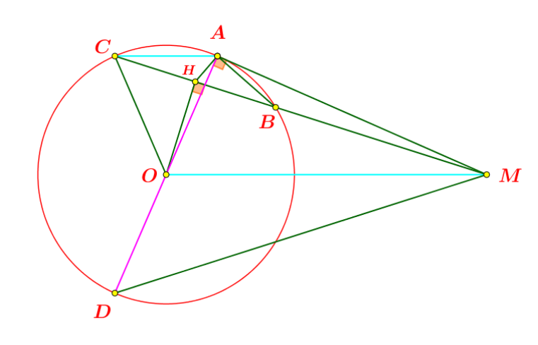

a. Chứng minh tứ giác  nội tiếp;

Ta có:  là tiếp tuyến của đường tròn 

 (tính chất tiếp tuyến)



Do  là hình chiếu của  trên 



Từ đó 

Xét tứ giác MAHO có:



Mà hai đỉnh  là hai đỉnh liên tiếp kề nhau cùng nhìn canh  dưới 1 góc vuông Do đó tứ giác MAHO nội tiếp ( Dấu hiệu nhận biết tứ giác nội tiếp)

b. Chứng ;

Ta có  ( Góc tạo bởi tiếp tuyến và dây cung và góc nội tiếp cùng chắn  )

Xét  và  có:



c. Chứng minh ;

Ta có:  (do tứ giác  nội tiếp)

Lại có:  (hai góc so le trong)



Xét  ta có:  (cmt)



Lại có: 

.. (đpcm).

d. Vẽ đường kính  của đường tròn . Chứng minh hai tam giác  và  đồng dạng.

Ta có:  (hai góc kề bù)

Mà 



Do  (Hai góc trong cùng phía)

Mà  (vì tam giác  cân);  (slt)



Mặt khác 





 (cặp góc tương ứng)

Mà  nên  (2)

Từ (1) và (2) suy ra  .

1.  điểm Cho các số thực không âm . Tìm giá trị nhỏ nhất của biểu thức

.

**Lời giải**

Ta có: 

Tương tự ta có: 



Vậy giá trị nhỏ nhất của biểu thức  là 4

Dấu bằng xảy ra khi 